管理体系审核记录表
过程与活动、  抽样计划 | 涉及  条款 | 受审核部门：生产部 主管领导：魏苹 陪同人员：杨永栋 | 判定
 |  | 审核员： 强兴 郭力 陈琦 审核时间：2022.2.23
审核条款：OMS: 5.3组织的岗位、职责和权限、6.1.2环境因素/危险源的辨识与评价、6.1.3合规义务、6.1.4措施的策划、6.2.1环境/职业健康安全目标、6.2.2实现环境/职业健康安全目标措施的策划、7.2能力、7.3意识、7.4沟通/信息交流、7.5.1形成文件的信息总则、7.5.2形成文件的信息的创建和更新、7.5.3形成文件的信息的控制、8.1运行策划和控制、8.2应急准备和响应、9.1.2合规性评价、9.2 内部审核、10.2事件、不符合和纠正措施.
EMS/OHSMS运行控制相关财务支出证据；
组织的角色、职责和权限 | O：5.3 | 在体系手册中规定了生产部的环境安全职责和权限，以确保部门工作的展开和实施：  负责公司质量关键节点和环境因素的识别与控制，编制应急预案，组织公司应急准备和响应工作。  负责材料及零件的仓库管理：工机具的保管和发放；成品的保管发送和产品的保护。  负责识别本部门的环境因素和危险源的辨识评价和控制工作；负责检验状态标识的实施、标识及可溯性的控制；  负责组织对购买的原材料的进货验证工作；  负责出版物、包装装潢、信封印制及其他印刷品的排版、印刷（资质范围内）的策划，评审，验证和确认。  负责组织对生产过程中工序与成品的验证工作并记录；  负责对监视测量设备的管理，保障监测设备的合格有效；  负责识别本部门的环境因素和危险源的辨识评价和控制工作  ……  部门职责清晰、明确。  部门负责人能基本阐述本部门的主要职责。 | 符合
目标及其实现的策划 | O:6.2 | 查见：公司建立有《管理目标、指标分解及管理方案》，  查生产部  环境、职业健康安全目标指标： 考核情况（2021年12月20日）  1.生产现场噪声、废气、废水排放达标 按委外的检查报告考核 达标  2．生产场所分类处理各类废弃物，有专门收集箱并标识，回收处理率 100%.  处理率＝处理数÷应回收处理总数100% 100%  3.火灾事故发生率为0 考核期内统计 0  4．重大安全事故发生率为0 考核期内统计 0  5.职业病发生率0 考核期内统计 0  查提供的《环境、安全目标完成统计表》，考核均完成目标任务。  查见环境目标管理方案有时间期限、具体措施、责任人。  抽查见现场职业健康安全目标的管理措施要求：  1）成立安全领导小组，监督日常安全工作，开展百日无事故活动。  2）落实安全工作责任制，严格管理。  3）厂区加强检查、巡视，发现隐患及时采取纠正和预防措施。将事故苗头，扼杀在萌芽中。  4)加强对员工安全意识教育，加强自我保护意识。  5)各种用电设备和线路应符合国家有关安全规定，应有可熔保险和漏电保护，绝缘性能必须良好，并有可靠的接地零保护措施等。每月对设施进行检查，发现不合格设施及时维修、更新等。  6)加强生产工艺的改进与完善，争取有害化最小；  7)加强生产现场废气、噪声排施管理，加强劳动防护；  8)从事有害作业人员进行职业病健康体检。  查见职业健康安全管理方案共计有2个，分别是重大安全事故发生率为0；职业病发生率0。方案针对目标及指标提出了管理措施，方案中有具体的实施时间及经费，有相应的实施主体。 | 符合
危险源识别、评价与控制措施 | O：6.1.2 | 编制《危险源辨别和风险评价控制程序》等程序，按照相关程序执行  提供《危险源辨识与风险评价》，识别了出版物、包装装潢印刷品、其他印刷品的印刷过程等危险源，采用的是经验判断法、过程分析法识别，抽查如下：  作业活动危险源 导致的后果  设备漏电 触电  设备运转噪声 听力伤害  设备安装不稳 机械伤害  粉/烟尘吸入 人体伤害  设备运转噪声 听力伤害  设备安装不稳 机械伤害  设备违规使用 烫伤  未佩戴劳保用品 烫伤  违规操作 火灾，触电  工具夹伤 肢体夹伤  人员操作违规 人体伤害  搬运零散物件未佩戴防护用品 落物伤人  叉车压伤、碰伤 机械伤害  检查人员未正确佩戴防护用品 落物伤人  见《不可接受危险源清单》，潜在火灾和爆炸、触电事故、机械伤害、意外伤害、职业病。  以上不可接受风险清单中制定了针对性控制措施，措施基本有效。
运行的策划与控制 | O:8.1 | 在生产部查看，提供有出版物、包装装潢印刷品、其他印刷品的印刷过程职业健康控制情况。  现场查看，生产部的不可接受风险为：潜在火灾和爆炸、触电事故、机械伤害、意外伤害、职业病。  生产部制订了相关的危险源防护、管理措施，如《应急准备和响应控制程序》、《消防安全管理制度》等：  1、触电风险管理：  现场查看，公司规定了安全供电的管理要求，所有电气设备定期进行维护，公司定期对线路、操作柄等进行安全检查，发现问题及时进行处理。同时公司对维修、调试过程的用电安全管理进行了培训。聘请外部有资质的电工进行带点作业维修。  现场查看，维修场地的电器设备、电缆、配电设施完好，设置规范，无不符合情况。  2、火灾伤害预防：  现场了解：公司制订了火灾预防管理规定、应急管理规定。在楼层、及车间、仓库所均设置了消防栓、灭火器、消费通道、楼梯等。  查，生产部员工定期参加行政部的消防、应急、逃生培训和演习。  现场查看，公司办公地点楼层，消防逃生通道畅通。  现场查看，火灾伤害预防管理基本符合要求。  3、机械伤害管理：  现场了解：公司制订了人员防护管理规定、应急管理规定。  查，生产部员工定期参加操作规程的培训。  现场查看，员工操作符合要求。  现场查看，配置了必备的应急药品，如创口贴、消毒酒精、藿香正气水等。  在生产现场，生产车间设置有安全警示标识。  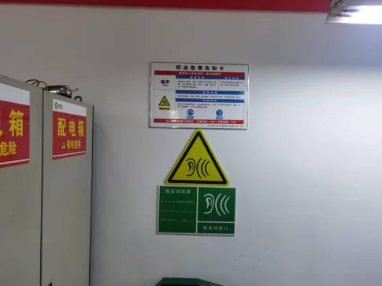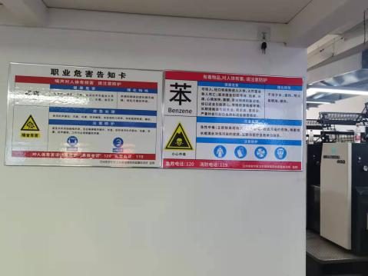  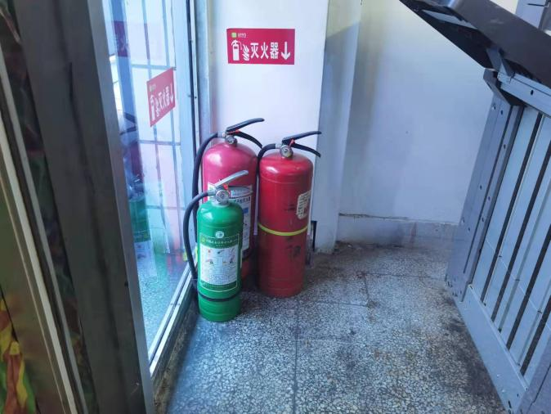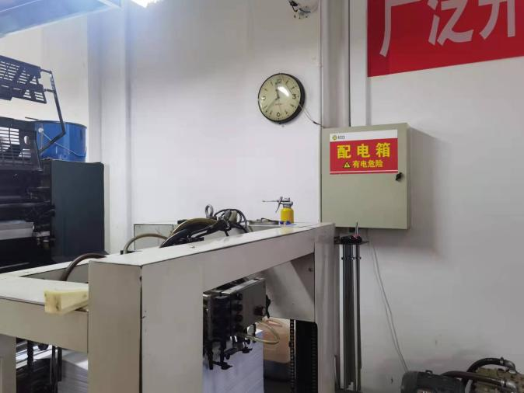  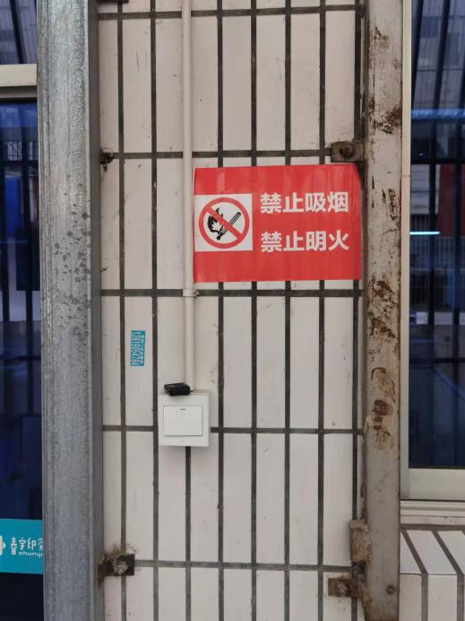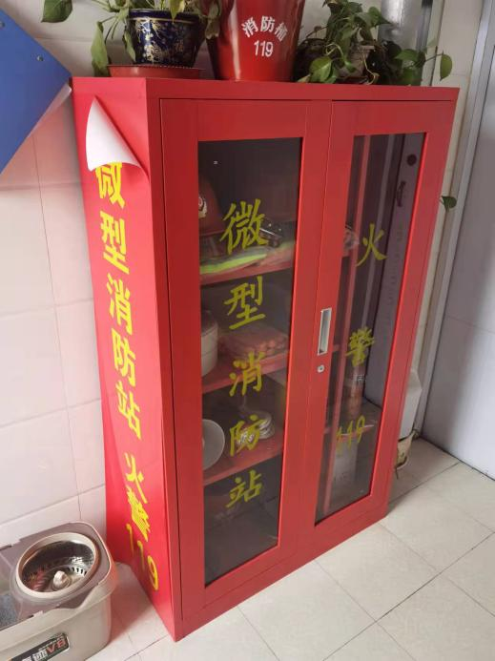  4、查现场职业病预防管理：  主要为加工过程对噪声的防护、有害气体的防护。在印刷环节都采取口罩的方式进行防护废气。开机时员工必须佩戴耳塞，控制噪声对身体的影响。  现场查看，在设备操作员工均佩戴口罩等措施，避免操作中吸入粉尘伤害伤害。  查看了劳保用品发放记录，口罩、工服、耳塞、手套等。  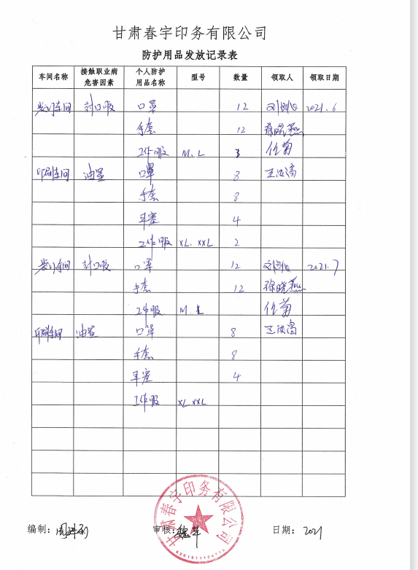  现场查看有一个灭火器已失效，详见不符报告。 | N
应急准备和响应 | O:8.2 | 查见：《消防安全管理程序》、《消防应急预案》等。  查见：消防演练实况记录：公司全体人员参加了2022年1月22日在公司由生产部组织的因公司办公室火灾演练。  现场能提供演练记录及消防安全演习总结报告。通过演练，检验了公司应对突发事件的能力、以及公司火灾事故应急预案的可操作性。有效降低事故危害，减少事故损失，确保公司安全、健康、有序的发展等。  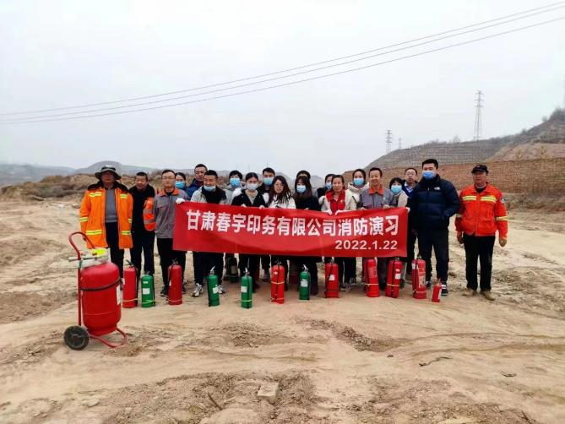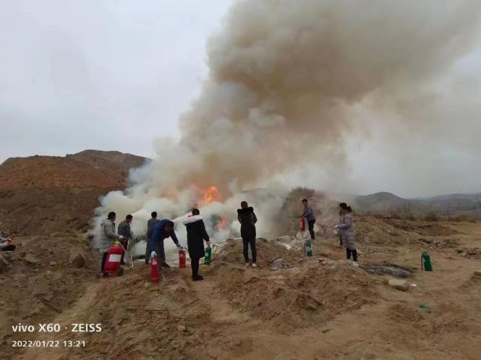  应急准备：在公司办公区域，按要求配置灭火器。  查2021年9月9日进行触电应急演练，有计划，演练后形成演习报告，有实施记录、有总结：本次触电演练使员工对造成事故原因“改正不良作业习惯”有了清醒的认识，同时现场工人了解了触电的危害、触电的基本应对措施和故障排除方法，使各个应急小组协同应急得到了提升；起到了很好的预防效果，总的来讲是比较成功的。  通过本次演习，验证了公司应急程序的可行性与适宜性，对应急文件的评审结论通过。  自体系运行以来尚未发生紧急情况。
说明：不符合标注N

